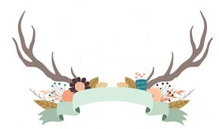  Salade d’arbres | Cochon dans sa  couverture | Flames de feu  de camp
Cerf sur bâton | Ailes de moineaux | Coquilles d’escargot
Salade de papillons | Trempette de mousse | Nourriture du gibier
Nourriture du chasseur | Cueillette des bois | Brindilles
Crottes de chevreuil | Mélange du Montagnard | Flames de feu  de camp
Ne nourrissez pas  les cerfs | A | C
S | T | N
N | C | B

